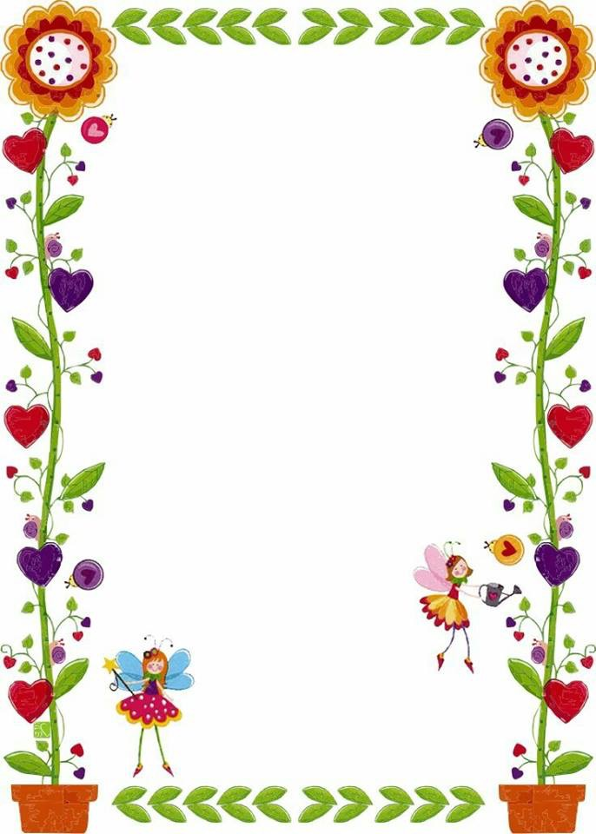
Відділ освіти Овідіопольської районної адміністрації
Молодіжненська загальноосвітня школа І-ІІІ ступенів

Методична розробка
«Від гармонії кольорів –
до здоров’я дитини. Пластилінове письмо»

Розробила вчитель початкових класів,
вищої категорії,
Шпінь Любов Василівна
2018р.

План.

- Вступ.
- Від гармонії кольорів – до здоров’я дитини.
- Пластилінове малювання
- Пластилінове письмо.
- Висновки.
- Джерела інформації.

Вступ.

Коли їдеш або йдеш українськими селами, в око перш за все впадають білі хати, зелені садки та різнокольорові палісадники біля них. З ранньої весни та до пізньої осені в них буяють квіти та різні кущі. Білий та фіолетовий бузок, білі, як сніг, квіти калини, жовті та червоні тюльпани, жоржини, оранжеві чорнобривці, сині півники та фіолетові айстри.
Одні квіти змінюють інші аж до першого снігу, коли він, легкий і пухнастий, вкриє цю красу. І тоді господині деякі з квітів, що ще не замерзли, перенесуть в хату та поставлять в горщиках на вікнах, поряд із геранями, фуксіями, китайськими розами, коліусами. По кутах оселі розвісять грона ягід калини та колажі засушених цілющих трав і квітів: безсмертник, м'яту, чебрець тощо. І здається, що тепле Літо, сонце і блакитне небо знову прийшли до оселі. На душі стає тепло, радісно, спокійно. Тихо плинуть думки про мудрість та світлу вдачу простих людей, які всім своїм життям, побутом створювали навколо себе та своїх дітей джерела краси, радості та здоров'я. Одним із цих витоків є сонячне світло та колір.
Чому всі діти люблять ліпити? Навіщо сучасній дитині ліплення? З яких матеріалів, що і як ліплять діти? На одні запитання немає загальної відповіді тому, що кожна дитина сприймає світ і ліпить його по-своєму. А на інші ви знайдете відповіді тут.
Ліплення - це один із видів образотворчого творчості, в якому з пластичних матеріалів створюються об'ємні (іноді рельєфні) образи і цілі композиції. Техніка ліплення багата і різноманітна, але при цьому доступна навіть маленьким дітям.
Ліплення дає дивовижну можливість моделювати світ і своє уявлення про нього в просторово-пластичних образах. Кожна дитина може створити свій власний маленький пластиліновий або глиняний світ, але як справжній! Ось чому з пластиліновими іграшками так добре грати і ставити маленькі вистави. Згадайте пластилінові мультфільми!
Ліплення - самий відчутний вид художньої творчості. Дитина не тільки бачить те, що створив, але і чіпає, бере в руки і за необхідності змінює. Основним інструментом у ліпленні є рука (вірніше, обидві руки), отже, рівень вміння залежить від володіння власними руками, а не пензлем, олівцем або ножицями. З цієї точки зору техніку ліплення можна оцінити як саму найтворчу і найбільш доступну для самостійного освоєння. З одного грудки пластиліну можна створювати нескінченну безліч образів, кожен раз знаходити нові варіанти і способи, навіть без участі педагогів і батьків. А якщо матеріалу достатньо, і поруч є вмілий і в той же час делікатний дорослий, який вчасно допоможе і підтримає, ліплення стає улюбленим заняттям на довгі роки.

Від гармонії кольорів – до здоров’я дитини.

Сонце — частина Великого космічного світу, виток життя та енергії на Землі. Очима, шкірою, всім своїм єством людина сприймає та поглинає в себе цю енергію. Ученими та практиками (В. Бехтєрєвим, Т. Глушанок, С. Мартиновим, Є. Рабкіним, В. Сухарєвим) науково доведено, що світові і кольорові хвилі надходять у різні відділи центральної нервової системи, даючи заряд гіпоталамусній частини мозку і через неї йдуть до спинного та головного мозку, включаючи ритм життя всіх функцій організму — від психічних до фізичних. Енергія цих хвиль підживлює серце, легені, печінку, шлунок та інші органи, прискорює або гальмує нервові процеси, змінює психічний і фізіологічний стан людини, забезпечує формування її здоров'я.
Особливу увагу у фізіології і медицині приділяють біологічній ролі окремих відрізків сонячного спектру, окремих його кольорів.
Заданими професора Є. Рабкіна, всі кольори розподіляються на дві групи: ахроматичні (пасивні) та хроматичні (активні). До перших відносяться білий, сірий і чорний кольори з багатьма відтінками. Хроматичних кольорів, звичайно більше, вони відрізняються за тоном, насиченістю й відтінками, які визначаються довжиною світових хвиль.
Червоний колір має довгу хвилю, зелений і блакитний — середню, синій і фіолетовий — коротку. Загальновідомо, що око людини розрізняє від 130 до 250 кольорових тонів і 5—10 мільйонів змішаних відтінків. Воно має особливу виборчу чутливість у зелено-жовтій частині спектру, тому людина краще відчуває та розрізняє кольори і відтінки цього діапазону.
За глибокої давнини було відомо, що кожний колір по-своєму може впливати на людину, викликати почуття радості або суму, збуджувати або заспокоювати, створювати різні відчуття. Так, червоний колір збуджує, зелений — заспокоює, чорний гнітить, жовтий створює гарний настрій. Отже, коли людина стомлена, вона інстинктивно прагне потрапити в оптимальне для неї колірне середовище: до зеленого лісу, жовтого піску, блакитної води. Дитина аналогічно поводить себе при зниженому емоційному тонусі (образі, хворобі, втомі).
Середньовічні лікарі, вірячи в магічну силу деяких кольорів, намагалися лікувати кольором багато хвороб.
Наука ж порівняно недавно, лише на початку нинішнього сторіччя, по-справжньому зайнялася вивченням цього цікавого явища природи.
Фізіологічні досліди з людьми дозволили всі кольори розділити на активні й пасивні.
Активні — це ті, що діють на організм збуджено, прискорюють процеси життєдіяльності. До їх числа відносяться червоний і жовтогарячий. Під час впливу цих кольорів на людину вона відчуває приплив енергії і наближення об'єкта, що розглядає.
При сприйнятті червоного кольору в 5-6 разів прискорюється звикання до темноти, червоний колір ніби форсує роботу сітківки ока.
Перший колір, що розрізняють діти,— червоний, а потім уже всі інші — жовтий, жовтогарячий, зелений (виняток складають дальтоніки — люди з порушенням сприйняття кольору).
Жовтий колір — це колір гарного настрою і радості. Червоний викликає почуття наближення й одночасно збудження.
Зелений колір створює почуття легкості та заспокоєння.
Великого значення кольоротерапії надавав видатний російський учений невропатолог В. Бехтєрєв. Він досліджував вплив колірних відчуттів на швидкість психічних процесів.
З його дослідів з'ясувалося, що промені, які знаходяться ближче до теплової частини спектру і сприяють відновленню функції організму, мають червоний колір.
Жовтий колір не робить помітного впливу на психіку, зелений — сповільнює, а фіолетовий пригнічує психічні процеси і настрій випробуваних.
В. Бехтєрєв дійшов також висновку, що блакитний колір здійснює гальмівний вплив в разі психічного збудження, а рожевий активізує навіть за будь-якої пригніченості і психічного тиску.
Великий німецький поет Ґете залежно від характеру створюваних ним творів (урочистих, похмурих або веселих) користувався окулярами зі стеклами різного кольору. Він відзначав, що червоний і жовтий кольори веселять людину, збуджують її енергію, тоді як синій колір викликає зневіру, пригноблює в людині настрій і самовладання.
За даними шведських учених X. Плейшера й А. Гельма, велика частина птахів і комах бояться синього кольору. Його уникають й найпростіші з усіх істот — амеби, а рослини в теплицях, марніють якщо звичайне скло в них заміняють на підсинене.
Однак колірний зір формується не відразу.
Шведські вчені довели, що колірний світ відчиняється малятам у визначеній послідовності. Спочатку вони сприймають червоний, жовтогарячий, жовтий і зелений, і тільки вже потім фіолетовий, синій і блакитний.
Цікаві досліди провів французький фізіолог Фере. Він опромінював руку людини кольоровими променями і вимірював силу стиску пензля.
Під дією жовтогарячого кольору рука стискувалася в півтора рази швидше, під дією червоного вдвічі сильніше, ніж за звичайних умов.
Угорські вчені з політехнічного інституту Будапешта вивчали вплив різних предметів на частоту серцевих скорочень. З цією метою вони по черзі розміщували випробуваних у кімнатах, стіни яких були пофарбовані в жовтий, блакитний і яскраво-червоний кольори.
У жовтій кімнаті пульс випробуваних був нормальним, у блакитній — уповільненим, а в червоній кімнаті — помітно прискореним.
Німецький психоневролог Гольдштейн встановив якщо людину із зав'язаними очима освітити червоним світлом, вона прагне розвести руки в сторони, при освітленні синім світлом — звести. У чому тут розгадка, сказати важко
Важливо, що вона пов'язана з різним ступенем активації червоним і синім світлом особливих рухових структур мозку, що відносяться до екстра- пірамідно-церебелярного комплексу. У всякому разі це ніякий не фокус, тому що збудливий ефект довгохвильового червоного кольору набагато вищий,ніж короткохвильового синього.
Вчені В. Карчачін і Н. Зазибін за допомогою спектрофотометра довели, що найбільш глибоко в тіло людини проникають червоні промені, менш глибоко — ультрафіолетові.
Промениста енергія в людському організмі перетворюється в інші види енергії. Частина світлової радіації (довгохвильової) переходить у тепло. Під його впливом у тканинах й органах відбувається прискорення фізико-хімічних процесів, що позначається на підвищенні тканинного та загального обміну.
Інша частина радіації (переважно ультрафіолетова) поглинається тканинами, викликаючи в них складні фотоелектричні зміни.
Вчені доводять, що існує залежність між психічним станом людини і сприйняттям кольору.
Бажаний колір підкреслює так само і характер.
На цьому заснований колірний тест Люшера. У повному варіанті він складається із семи наборів різних кольорів, що в цілому містить 73 кольорові смужки.
У практиці найбільш часто користуються скороченим (восьмикарточним) варіантом тесту, при якому випробуваний відбирає кольори в «спадному порядку переваги». Таким чином, колір, якому він віддає перше місце, викликає в нього найбільшу симпатію, той, що він вибирає останнім і котрий посідає восьме місце, викликає в нього найменшу симпатію (або антипатію).
Бачачи, яке значення для дитини в ряду має той або інший колір, ми можемо визначити властиву їй «функцію».
Усвідомлення впливу кольору на організм людини призвело до використання кольору як для профілактики, так і для лікування захворювань. Ці знання передавалися з покоління в покоління і з глибокої давнини дійшли аж до нашого часу. Зараз їх поглиблюють, проводять наукові дослідження і застосовують у практиці.
Заданими Т. Глушанок і Л. Волкової, спектр «райдуги» визначає спектр лікування.
Споконвічно червоний колір мав для людства значення кількості та якості. Він відповідає інстинктивно-руховому і статевому центрам. Тому червоний колір пробуджує інстинктивно-рухову, рефлекторну діяльність і м'язову активність. В емоційно-психічній сфері червоний колір викликає активність в емоціях, у статевих стосунках, а також підвищує агресію, страх.
Для активізації процесів росту дитини, опорно-рухового апарата, м'язової тканини червоний колір еволюційно необхідний, і тому дитина його бачить першим.
Лікування червоним кольором у дитини відбувається гармонійно за природних умов, для чого достатньо навколишнього червоного кольору (сонце, осіння палітра, ягоди, квіти, багаття та ін.).
Однак необхідно пам'ятати, що червоний колір збуджує рухову і статеву активність, тому викликає й низькі інстинкти. З ним треба бути обережним. Використовувати краще лікувальні властивості м'якої тональності червоного кольору — рожевий.
Рожевий колір — активний жіночий аспект. При народженні дівчинки він є символом, що володіє всім діапазоном космічного жіночого начала — м'якістю, ніжністю, пестливістю, теплістю.
Дія рожевого кольору — м'яко-тонізуюча, він знімає будь-яку депресію, відволікає від негативних емоцій, сприяє активізації захисних сил організму при будь-якому захворюванні (гальмує розвиток захворювання).
Використовувати рожевий колір можна в одязі, інтер'єрі та ін.
При пригнобленому стані психіки, для нормалізації зниженого тиску, при будь-якому важкому захворюванні можна, зручно розмістившись у спокійній позі, подумки огорнути хворого і помешкання рожевим кольором. Це можна робити навіть тоді, коли ви на відстані.
Жовтогарячий колір також відноситься до довгохвильової частини спектра.
Дія жовтогарячого кольору забезпечує тепловий ефект, заряджає енергією органи травлення і сечостатевої систем (ці органи люблять м'яке тепло без збудження); в емоційно-психічній сфері дає збалансовані теплові реакції.
Методами використання є: спостереження сходу і заходу сонця, фарб у природі; при захворюваннях шлунково-кишкового тракту (проноси) застосування каротинової суміші (вона робиться з моркви). Для очищення шлунково-кишкового тракту, нирок і сечового міхура використовують заварену цедру апельсина; для зниження емоційних навантажень уявляють жовтогарячий диск, що лежить на грудях і животі, аж до відчуття м'якого тепла (це можна застосовувати для заспокоєння дитини перед сном, уявляючи диск у неї на грудах).
Жовтий колір має меншу довжину хвиль, ніж жовтогарячий. Він несе менший тепловий ефект, але більш якісно утримує променеву енергію. Жовтий колір — колір радості, спокою1 це колір сонячного сплетіння, він акумулює енергію та розподіляє її.
Особливий його аспект — золотавий колір. Наявність золотого кольору в храмах здійснює особливий вплив — людина відчуває піднесеність, радість, спокій та умиротворіння.
Дія жовтого кольору: протизапальна, нормалізує роботу всіх органів і систем, створює сильне захисне поле, регулює працездатність.
Застосовувати цей колір показано при будь-якому запальному захворюванні (гострому і хронічному). Особливе значення для профілактики і лікування захворювань має споглядання природної гами жовто-золотавого кольору (листя, квітів та ін.), схід і захід сонця.
Ліки частіше за все мають жовтий колір. Іони золота застосовуються при лікуванні поліартритів, ревматизму, золотухи (золотий виріб без каменю прокип'ятити у воді біля години і цією водою напоювати хворого).
Крім того, лікувати жовтим кольором можна шляхом візуалізації, тобто на запальну ділянку проектувати золотаві промені або направляти ці промені подумки з центру долонь.
Зелений колір — єдиний, що відноситься до середніх хвиль, які виконують функцію балансування й регулювання теплого і холодного (короткі хвилі) кольорів. Зелений колір — особливий для людини. Це колір життя] Без дихання життя людини не можливе. Для дихання потрібний кисень, його виділяє в атмосферу зелений світ рослинності планети.
Якщо дитина вперше скаже вам про зелений колір, значить, вона починає відчувати світ.
Зелений колір регулює емоційне життя людини (від заспокійливої дії при порушенні до підняття тонусу) і позитивно впливає на всі функції й органи.
Роль зеленого кольору відома з глибокої давнини. Давні медики рекомендували для всіх людей (а тим більше хворих) постійне споглядання природного зеленого кольору. Для дитини дуже корисне використання зелених іграшок.
Блакитний колір відноситься до кольору, що має короткі хвилі. При поглинанні його фізичним тілом в організмі виникають складні фотоелектричні зміни. Цей колір якісно впливає на розвиток логічного мислення, інтелекту, мови.
Він має пом'якшуючі якості короткохвильового спектра, це колір споглядання, спокою. Вище вираження цих проявів — синій і фіолетовий кольори.
Блакитний колір гальмує ріст пухлин, заспокоює психічну діяльність.
Використовувати блакитний колір можна під час спостереження за небом, водою та ін.
Блакитний колір — активний чоловічий аспект. Він є символом логіки мислення.
Синій колір — символ пам'яті й інтуїції. Дитина синій колір розрізняє з віком суто індивідуально. Допомогти в цьому повинні близькі для дитини люди (мати, вихователь тощо). З того моменту, коли дитина назве синій колір, можна більш інтенсивно розвивати її пам'ять і мислення. Синій колір чинить гальмуючу дію при стані психічного збудження.
Застосовується він також для дезінфекції помешкань (наприклад, використання «синьої» лампи), під час лікування горла.
Фіолетовий колір пригнічує психічні процеси і настрій людини, він — «граничний», за ним знаходиться невидима таємниця. Відноситься до коротко хвильової частини спектра, видимої людиною, за ним йде ультрафіолетове випромінювання, яке спроможне вбивати різні бактерії. Цю властивість фіолетового кольору використовують для стерилізації повітря в операційних і лікувальних помешканнях, а також для лікування рахіту, дерматиту, стрептодермії й інших захворювань. Лікування проводять тільки фахівці. Чітка дозованність опромінення ультрафіолетовими променями повинна обов'язково виконуватися. Потужний потік ультрафіолетових променів йде від сонця, тому тривале перебування під променями сонця може викликати опіки, непритомність і різні порушення в організмі.
Отже, необхідно пам'ятати, що психіка дитини формується протягом тривалого періоду, негативний вплив на неї мають: хаотичне сполучення кольору в інтер'єрі, в одязі, неправильне освітлення помешкань, мигтіння світлових зображень на телевізійному екрані, постійне штучне освітлення.
Вивчення стану здоров'я молодших школярів (6-10 років) однієї з французьких шкіл показало, що багато з них страждали на розлад зору і скаржилися на швидке стомлення, що виникає протягом перших годин занять. За порадою кольоропсихологів у цих класах був змінений колірний клімат:. стелі і верхню частину стін пофарбували в білий колір, нижню — у кремовий, меблі і підлогу — у колір світлого дерева. У результаті цих заходів значно поліпшилося освітлення класів, учні стали менше втомлюватися на уроках, а повторне медичне обстеження, проведене через деякий час, показало, що число дітей із різними захворюваннями зору зменшилося більш ніж у два рази. У цьому немає нічого надзвичайного. За твердженням С. Мартинова, білий колір значно підвищує освітленість за рахунок того, що відбиває до 80 % денного світла. На відміну від інших кольорів, білий колір позбавлений емоційного впливу. Американські лікарі помітили, що сутінкове освітлення викликає в багатьох дітей і дорослих стан депресії і, навпаки, яскраве денне світло підвищує емоційний тонус. Спеціальні медичні і психологічні дослідження показали, що функціональний стан нервової системи в дітей буває набагато краще, якщо панелі в помешканні пофарбовані в білий, блакитний і зелений кольори, ніж у жовтий, а особливо в червоний. Тому кольоропсихологи рекомендують у помешканнях для дітей підбирати гаму кольорів від жовтувато-зеленого до жовтогарячого. Хоча синій і зелений кольори теж підходять дія дитячих кімнат, особливо орієнтованих на південь, оскільки ці кольори створюють відчуття прохолоди. Вивчення впливу колірного фарбування навчального устаткування показало, що стан зорового аналізатора і працездатність дітей підвищується при зеленій гамі кольорів частіше, ніж при інших (біле, чорне, коричневе). Під час гігієнічного вивчення фарбування столів дітей найкращі показники зорової працездатності були виявлені при яскраво-зеленому кольорі і кольорі натурального дерева, що створюють сприятливий розподіл світла в полі зору дітей.
На думку С. Мартинова, колір сприяє більш точному і повному розпізнаванню предметів. Він стверджує, що діти при денному світлі віддають перевагу малюнкам на білому папері, а при лампах накалювання вибирають папір яскраво-зеленого кольору; від кольору паперу змінюється навіть кількість правильних відповідей при розв'язанні задач. Так, у роботах на зеленому папері число правильно виконаних завдань з малювання було на 20 % більше, ніж на білому, а на червоному зменшилося на 19 %.
У деяких країнах, наприклад, в Англії, Японії, розроблені рекомендації щодо застосування квітучих рослин у режимі праці і відпочинку. Так, квіти з яскраво-червоним забарвленням (герань, гвоздика, півонія, тюльпан, флокс) діють збудливо. Тому їх рекомендується ставити в групову кімнату під час занять ранковою гімнастикою, адже вони сприяють пробудженню дітей від сну і швидкому підвищенню працездатності, активізують усі функції організму, на короткий час збільшують м'язову напругу, підвищують кров'яний тиск, прискорюють ритм дихання. Вважають, що квіти рослин, які мають рожеве забарвлення (астра, троянда, левкой,герань), протистоять меланхолії. Квіти, що мають жовтогаряче забарвлення (календула, красоля), а отже, чинять тонізуючу дію, поліпшують травлення, бажано вводити в інтер'єр групи при депресії, млявості, схудненні.
У процесі проведення занять, пов'язаних із напруженою розумово-зоровою роботою, добре поставити на стіл вихователя квіти з жовтим
і золотавим забарвленням (золота куля, хризантема). Це пов'язано з тим, що жовтий колір — найясніший, фізіологічно оптимальний, найменш стомлює зір і стимулює нервову діяльність.
Кімнатна зелень створює позитивні емоції в дітей у всі пори року, але особливо взимку. Зелене листя на тривалий час підвищує м'язову працездатність і перешкоджає захворюванню серцево-судинної системи. Зелений колір найбільш звичний для органів зору і фізіологічно оптимальний. Його сполучення в композиції з іншими кольорами, що мають синій і блакитний відтінки (волошка, дзвіночок, незабудка), як правило, гальмують функції нервової системи, знижують м'язовий тонус, кров'яний тиск, зменшують пульс і дихання. Вони добре сполучаються із заняттями релаксацією. Це сприяє швидкому м'язовому розслабленню, гарному сну, відновленню працездатності. Виходячи з цього, вихователі дошкільних закладів у хвилини відпочинку можуть пропонувати дітям частіше дивитися на зелені рослини.
Не варто забувати, що кімнатні рослини — це ще й чисті легені дітей. При розміщенні кімнатних рослин бажано розташовувати їх так, щоб не знижувалося денне освітлення.
Відчуття, які з'являються у дітей під впливом різнокольорового довкілля (за С. Мартиновим)

Пластилінове малювання

Однією з проблем учнів перших класів є слабка моторика, що ускладнює їхнє навчання каліграфії.
У цей період важливо зацікавити малюків і не відбити у них прагнення навчатися, ходити до школи. Для цього уроки грамоти можна комбінувати з вправами із художньої праці, а саме ліпленням з пластиліну. Власне, пластилінове малювання та пластилінове письмо є ефективним засобом розвитку м'язів рук та координації рухів молодших школярів.
Окрім того, ця техніка ознайомлює учнів не тільки з площинним, а й з рельєфним зображенням. Вона досить проста: це розмазування шматків пластиліну на картонній основі та ліплення «ковбасок», пластилінових кульок, «млинців». Рельєфне зображення дуже зацікавлює дітей. Вони працюють із задоволенням, розвивають м'язи рук, виконуючи різноманітні цікаві завдання, а не монотонні вправи у прописах.
Очевидно дітей зацікавить створення сторінки «Букваря». Причому вони самі обирають кольори сторінок, пластилінових малюнків та літер. Звичайно, таке завдання не варто давати на кожному уроці грамоти. Його доцільно виконувати в парах, запропонувавши учням пограти у співавторів, що сприятиме зміцненню дитячого колективу.
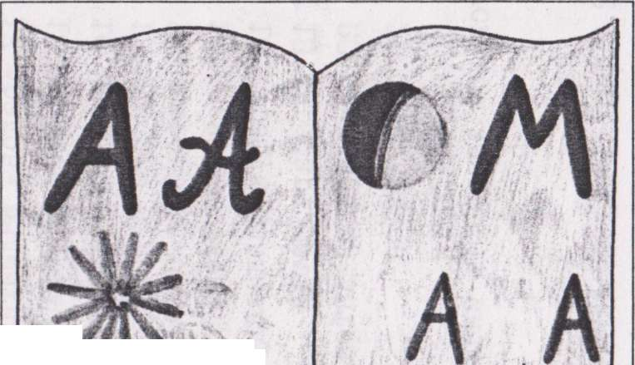
Отже, вчитель роздає учням білі картонки у формі розкритої книжки. Розмір цих заготовок не повинен бути завеликим (одна сторінка приблизно 10 х 13 см), інакше робота дітям швидко набридне.
Працюючи в парі, учні домовляються, якого кольору буде їхній Букварик, і починають зафарбовувати картонні сторінки шляхом розмащування шматочків пластиліну. Далі вони виготовляють букви з пластилінових ковбасок, які розкачують власноруч. Ці літери слід приліпити до заготовленої сторінки таким чином, щоб вони не розплющилися, але трималися міцно. Пластиліновий малюнок також потрібно виготовити за допомогою розкачування ковбасок. Можна скатати кульку, розплющивши її, перетворити на млинець, користуючись стекою, вирізати з нього необхідну форму (м'яч, зірочку тощо). Приліплювати малюнок до основи слід міцно, але не розплющувати його.
Для закріплення осінньої кольорової гами можна запропонувати учням створити чудо вий кленовий листок, роздавши їм картонні форми листка білого кольору. Під час розмазування шматків пластиліну по картону діти спостерігають дивний ефект переходу одного кольору в інший. Це дуже вражає їх і зацікавлює ще більше. Схожим завданням є створення пластилінової жар-птиці чи метелика, ускладненням є лише симетричне розфарбування крил.
Тваринний світ різноманітний і приваблює своїми формами та забарвленням.
Білі зебри з картону схожі між собою. Але в природі кожна зебра має свій неповторний смугастий малюнок. Тут в пригоді стане дитяча творчість. Цікаво створити новий смугастий костюмчик для зебри з чорних пластилінових ковбасок, які слід наліплювати на картонну зебру, залишаючи їх напіврозплющеними.
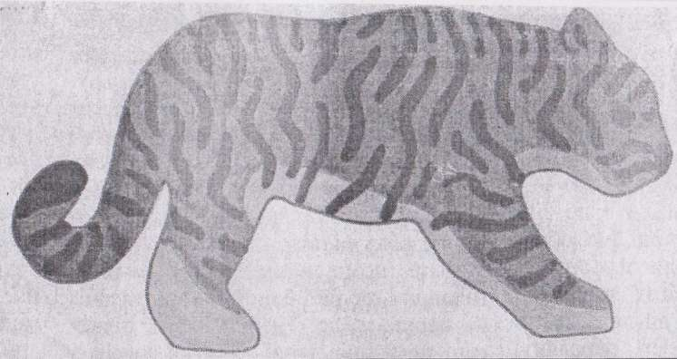
Оволодівши цією технікою, діти із захопленням розфарбують пластиліном і непереможного тигра. Але ця роботи вже складається з двох етапів: нанесення тла та оздоблення його «ковбасками».
Білу картонну жирафу за допомогою пластиліну можна перетворити на справжню красуню. Спершу діти наносять тло технікою розмазування, а потім накладають плями.
З двох етапів складаються і роботи «Пластилінова рибка», «Пластилінова Бариня-судариня».
Тіло, плавники та хвостик рибки фарбуються шляхом розмазування шматків пластиліну по картонній основі у формі рибки. Зябра виготовляються з двох пластилінових ковбасок, які міцно начіплюються на тулуб рибки, але їх не слід розплющувати. Щоб зробити очко, треба розкатати дві пластилінові кульки: більшу світлого кольору і меншу — чорненьку. Розплющивши ці кульки, ми перетворюємо їх на млинці, які приліплюємо на рибку один на одний таким чином, щоб вони трималися міцно, але не втратили своєї форми.
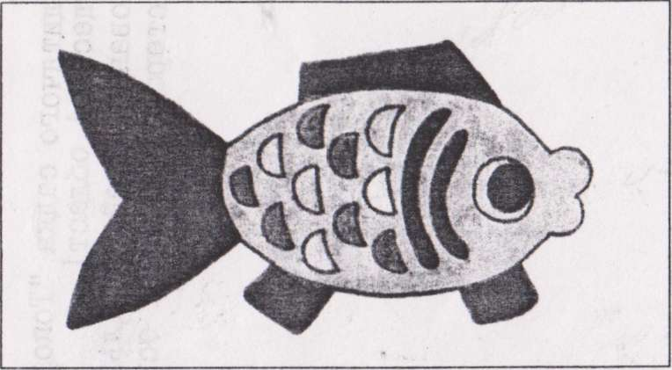
Луска рибки виготовляється з різнокольорових маленьких кульок, які розплющуються на млинці і розрізаються стекою навпіл. Ці напівмлинці слід красиво розташувати на тілі рибки, приліпити їх міцно, але обережно, щоб не зіпсувати їхньої форми.
Щоб зробити пластилінову «Бариню-судариню», слід приготувати білу картонну основу у формі ляльки. (Вчитель роздає учням шаблони.) Далі треба розфарбувати цю ляльку шляхом розмазування пластиліну (кольори учні добирають за власним бажанням).

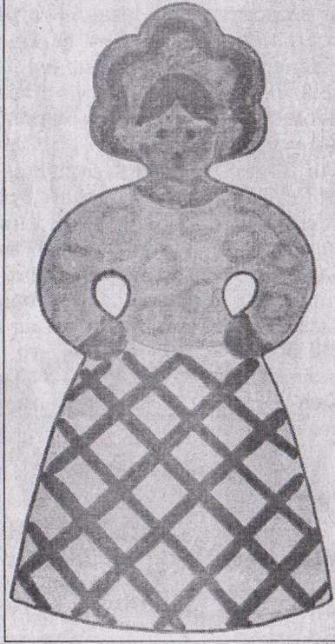
Другий етап роботи — оздоблення одягу барині. На картоні красиво викладається пластилінова ковбаска і міцно приліплюється зі збереженням її форми. З тоненьких ковбасок виготовляємо кола і наліплюємо їх на основу, не розплющуючи, але міцно. Ковбасками оздоблюється і спідниця. Спочатку наліплюються всі ковбаски зліва направо, верхнім шаром наліплюються ковбаски справа наліво. Переплітати ковбаски між собою не треба. Наліплювати їх слід міцно, не руйнуючи їхньої форми.
Останнім штрихом є приліплення оченяток і ротика, виготовлених з малесеньких пластилінових кульок.
В оздобленні своєї Барині-сударині дитина може виявити творчість. Наприклад, сплести з тоненьких пластилінових ковбасок косу, «надягти» на ляльку пластиліновий фартух тощо.
Таким чином учні ознайомлюються з рельєфним зображенням. Не менш цікавим і різноманітним є також рослинний світ.
Робота над рослинними композиціями та пластиліновими пейзажами теж складається з двох етапів:
- нанесення тла на картон шляхом розмазування шматків пластиліну;
- виконання елементів композиції шляхом ліплення ковбасок, куль, півкуль, млинців та прикріплення їх на картонну площину.
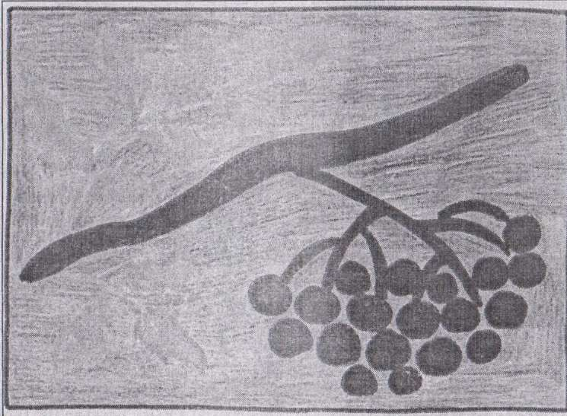
Ліплення напівоб'ємних рослинних композицій дуже захоплює дітей. Техніка роботи над композиціями «Гілочка горобини» і «Вишеньки» схожа. Спочатку діти повинні нанести тло нейтрального кольору на картонки шляхом розмащування пластиліну. За допомогою пластилінових ковбасок виготовляються гілочки та стебельця. Листочок робиться з розплющеної товстенької і коротенької ковбаски. Листочки горобини по краєчках ще вирізаються за допомогою стеки.
Ягідки — це півкулі. Спочатку слід виготовити кулю, а потім за допомогою міцної нитки чи картонної смужки розрізати її. Звичайно, горобинові ягідки менші, а вишеньки досить великі. Всі деталі до основи слід приліплювати міцно і обережно, щоб не зіпсувати їх форму.
Такі рельєфні композиції виглядають соковито і привабливо.
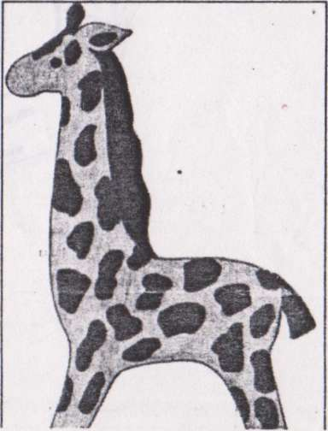
Процес роботи над пластиліновим пейзажем аналогічний. Спочатку наносимо тло на картонку шляхом розмащування шматків пластиліну. Біла смуга — це засніжена земля, блакитна або фіолетова частина тла — це небо. З пластилінових ковбасок робляться стовбур і гілочки рослин та приліплюються до основи. Слід уникати сильних притискань детальок, щоб не розплющити їх. Сніг на гілках також можна зробити за допомогою ковбасок, які розкачуються з білого пластиліну. Сніжинки у повітрі оживлять пейзаж. Це хаотично приліплені до основи малесенькі шматочки пластиліну білого кольору.
Коли учні добре оволодіють технологією малювання пластиліном, вони зможуть створювати власні композиції творчого характеру: натюрморти, пейзажі, портрети, колективні роботи («Зоопарк», ілюстрації до казок) тощо. Вчитель може тільки давати тему. Наприклад, «Моя улюблена іграшка», «Космічна подорож», «Букет для мами» та інші.
Ця методика апробована на практиці. Вона проста, доступна і має розвивальний характер.

Пластилінове письмо

Навчання письму — складова частина загальної програми навчання української мови. Його не можна розглядати ізольовано. Письмо пов’язано з навчанням читанню, з розвитком усного і писемного мовлення, правописом, творчою діяльністю.
Письмо — одне з найбільш комплексних умінь, які формуються у процесі навчання. Дитина, навчаючись писати, взагалі повинна оволодіти такими навичками:
а) технічним — правильно користуватися шкільним приладдям, розвивати координацію рухів руки, дотримуватись гігієнічних правил;
б) графічними — правильно писати букви, склади, слова, писати букви з певним нахилом, відповідної висоти і ширини, правильно з’єднувати їх;
в) орфографічними — правильно визначати звуковий та буквений склад слів, коментувати їх запис.
Досвід показує, що значна частина дітей, які приходять до першого класу, не підготовлена до письма, а це вже з перших днів навчання створює комплекс труднощів. Діти часто мають малий досвід виконання графічних завдань, малюнків, недосконалу координацію рухів руки, низький рівень зорово-моторних координацій, зорової пам’яті. Дітям важкий сам процес письма ще й тому, що у дітей 6–7 років слабо розвинені м’язи рук.
Усе це робить неможливим успішно формувати навички письма і створює багато проблем. Практика показу є, що дитину стомлює монотонне і одноманітне написання елементів букв. М. Монтесорі стверджувала, що «рухи руки, які необхідні для шиття, підготовлюють до шиття без шиття», і що треба знаходити спосіб виконувати роботу до того, як вона почала її виконувати. Це треба робити за допомогою вправ на повторювання, відпрацювання механізму письма в підготовчих діях.
Дитині необхідні вправи, які дозволяють не тільки підготувати дрібні м’язи руки до роботи і сформувати поняття про елементи літер, але й розвити логічне мислення, творчі здібності дитини.
Саме тому я як вчитель початкових класів використовую у своїй роботі пластилін.
Заняття ліпленням комплексно впливають на розвиток дитини:
- підвищують сенсорну чутливість, тобто сприяють тонкому сприйняттю форми, фактури, кольору, ваги, пластики;
- розвивають уяву, просторове мислення, загальну ручну умілість, дрібну моторику;
- синхронізують роботу обох рук;
- формують уміння планувати роботу по реалізації задуму, передбачати результат і досягати її; при необхідності вносити корективи в початковий задум.
Але найважливіше і найцінніше полягає в тому, що ліплення поряд з іншими видами образотворчого мистецтва розвиває дитину естетично. Він вчиться бачити, відчувати, оцінювати і творити за законами краси.
Я розробила послідовність виконання вправ:
Пластилінове малювання «Квіти і метелики на лузі»
- Уважно дивимось на разок.
- Готуємо картон – основу.
- Вибираємо пластилін відповідного кольору.
- Скачуємо з пластиліну зеленого кольору тонесенькі «ковбаски».
- Притискаємо їх до картону, це стебла і листочки.
- З пластиліну яскравих кольорів виготовляємо кульки різних розмірів. Це квіти.
- За бажанням кульки і «ковбаски» перетворюємо на веселих метеликів.
- Несемо на виставку.
- Хвилина милування.

Пластилінове письмо.
Послідовність виконання.

- Вибираємо пластилін того кольору який відповідає настрою.
- ділимо його на частини залежно від кількості букв у слові.
- Робимо кульки, перевіряємо, чи рівномірно поділили пластилін.
- Кожну кульку перетворюємо на «ковбаску».
- Перевіряємо, щоб всі «ковбаски» були однакові, від цього залежить розмір букв.
- Дивимося, якщо сусід по парті не встигає – допомагаємо!
- Виготовляємо букви всі разом за зразком, слухаючи вчителя.
- Одна за одною приклеюємо до основи.
- Слідкуємо за тим, щоб букви були однакові.
- Працюємо індивідуально, хто як баче, хто як розуміє, вчитель не тисне, нічого не виправляє.
- Прикрашаємо свою роботу, якщо є залишок пластиліну.
- Несемо роботу на виставку.
- Хвилина милування.

Висновок.

Прекрасним варіантом проведення цікавого і корисного вечора з дитиною може стати заняття ліпленням. Не дарма на уроках в садку і в початковій школі ліплення з пластиліну входить в програму. Малюкам 2-3 років, звичайно, важкувато розминати в незміцнілих руках великі шматочки пластиліну. Проте, вже в цьому віці ліплення послужить відмінним способом розвитку дрібної моторики рук. Дітям в цьому віці можна запропонувати розгортати маленькі кульки або робити невеликі вироби зі спеціального м’якого тесту.
А ось для дітей старшого дошкільного та молодшого шкільного віку робота з пластиліном просто необхідна для зміцнення м’язів кисті руки, а значить, для освоєння навичок письма, а також для розвитку творчих здібностей. Разом з дитиною можна зробити незвичайні вироби, забавних звіряток і інші фігурки або «намалювати» пластилінову картину.
Спочатку ліпити з пластиліну можна спробувати на простих шаблонах для пальчикових ігор з цифрами, буквами та різноманітними малюнками. А ще під час ліплення з пластиліну можна розібратися на практиці з різними геометричними формами або повторити назви кольорів і частин тіла.

Джерела інформації.

- Естетична скарбничка «Пластилінове малювання». Журнал «Початкова освіта» №16 (208) квітень, 2003р. вид. «Основа».
- «Від гармонії кольорів – до здоров’я дитини» Журнал «Початкове навчання» №31 (107) листопад 2006р. вид. «Основа».
- http://torsing.ua/1-klas-pismo
- http://radka.in.ua/rukodillya/kartini-z-plastiliny-vibir-materiali.html

